**OBSERVACIONES DEL LA PRACTICA**

Estudiante 1 Cod 202020509

Sergio Pardo Gutiérrez Cod 202025720

|  |  |  |
| --- | --- | --- |
|  | Máquina 1 | Máquina 2 |
| Procesadores | AMD A9 radeon r5 3.10Ghz | Intel(R) Core(TM) i7-8565 CPU @ 1.80GHz 1.99 GHz |
| Memoria RAM (GB) | 8 | 16 |
| Sistema Operativo | Windows 10 | Windows 10 Home 64 bits |

Tabla 1. Especificaciones de las máquinas para ejecutar las pruebas de rendimiento.

# **Maquina 1**

## **Resultados**

Funcion 6 año 2006 fraccion de 0.5 y 20 libros en el escalafon

|  |  |  |
| --- | --- | --- |
| ***Carga de Catálogo PROBING*** | | |
| **Factor de Carga (PROBING)** | **Consumo de Datos [kB]** | **Tiempo de Ejecución [ms]** |
| 0.30 | 59861.351 | 8052.658 |
| 0.50 | 59861.484 | 7468.712 |
| 0.80 | 59861.484 | 6698.879 |

Tabla 2. Comparación de consumo de datos y tiempo de ejecución para carga de catálogo con el índice por categorías utilizando PROBING en la Maquina 1.

|  |  |  |
| --- | --- | --- |
| ***Carga de Catálogo CHAINING*** | | |
| **Factor de Carga (CHAINING)** | **Consumo de Datos [kB]** | **Tiempo de Ejecución [ms]** |
| 2.00 | 59877.482 | 7893.119 |
| 4.00 | 59849.049 | 7236.683 |
| 6.00 | 59849.049 | 8153.613 |

Tabla 3. Comparación de consumo de datos y tiempo de ejecución para carga de catálogo con el índice por categorías utilizando CHAINING en la Maquina 1.

## **Graficas**

La gráfica generada por los resultados de las pruebas de rendimiento en la **Maquina 1.**

* Comparación de memoria y tiempo de ejecución para PROBING y CHAINING

# **Maquina 2**

## **Resultados**

|  |  |  |
| --- | --- | --- |
| ***Carga de Catálogo PROBING*** | | |
| **Factor de Carga** (PROBING) | **Consumo de Datos [kB]** | **Tiempo de Ejecución [ms]** |
| 0.30 | 1573466.022 | 32290.238 |
| 0.50 | 1573461.088 | 30673.917 |
| 0.80 | 1573461.064 | 30568.366 |

Tabla 4. Comparación de consumo de datos y tiempo de ejecución para carga de catálogo con el índice por categorías utilizando PROBING en la Maquina 2.

|  |  |  |
| --- | --- | --- |
| ***Carga de Catálogo CHAINING*** | | |
| **Factor de Carga (CHAINING)** | **Consumo de Datos [kB]** | **Tiempo de Ejecución [ms]** |
| 2.00 | 1573487.549 | 32695.733 |
| 4.00 | 1573487.549 | 31841.368 |
| 6.00 | 1573487.572 | 32631.115 |

Tabla 5. Comparación de consumo de datos y tiempo de ejecución para carga de catálogo con el índice por categorías utilizando CHAINING en la Maquina 2.

## **Graficas**

La gráfica generada por los resultados de las pruebas de rendimiento en la **Maquina 2.**

* Comparación de memoria y tiempo de ejecución para PROBING y CHAINING

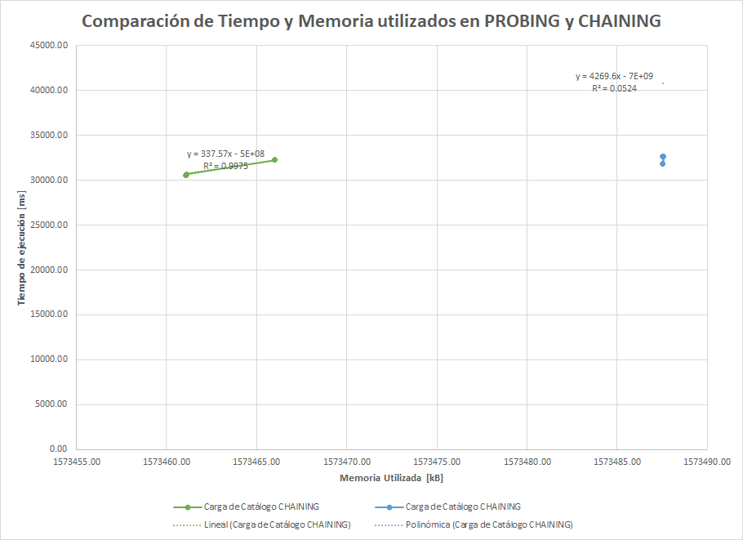

**Preguntas de análisis**

1. ¿Por qué en la función **getTime()** se utiliza **time.perf_counter()** en ves de la previamente conocida **time.process_time()**?

R/ Porque esta da un valor mas preciso que process time al tomar el tiempo del reloj del procesador.

1. ¿Por qué son importantes las funciones **start()** y **stop()** de la librería **tracemalloc**?

R/ Porque sirven para indicar a la librería desde y hasta que momento tomar los datos, de otra forma, el algoritmo de tracemalloc podría seguirse ejecutando infinitamente.

1. ¿Qué cambios percibe en el **tiempo de ejecución** al modificar el factor de carga máximo para cargar el catálogo de videos?

R/ El tiempo se reduce de forma proporcional con la reducción del factor de carga hasta cierto punto, desde donde el tiempo de ejecución empieza a aumentar otra vez en vez de disminuir.

1. ¿Qué cambios percibe en el **consumo de memoria** al modificar el factor de carga máximo para cargar el catálogo de videos?

R/ El consumo de la memoria es menor cuando hay un alto factor de carga y va aumentando mientras este se reduce(suponiendo la cantidad de entradas como una constante) por lo que hay que buscar un punto de equilibrio.

1. ¿Qué cambios percibe en el **tiempo de ejecución** al modificar el esquema de colisiones?, si los percibe, describa las diferencias y argumente su respuesta.

R/ Con probing se pudieron alcanzar tiempos menores en general al tener un factor de carga menor. Con chaining se obtuvieron tiempos mayores.

1. ¿Qué cambios percibe en el **consumo de memoria** al modificar el esquema de colisiones?, si los percibe, describa las diferencias y argumente su respuesta.

R/ Con chaining se gastó menos memoria que con probing. Eñ gasto de memoria se mantuvo independiente del factor de carga en las pruebas.